Отчёт по лабораторной работе №6

Модель ‘’задача об эпидемии’’

Лёшьен Стефани

Содержание

# Цель работы

Приобрести практические навыки при работе с моделью “задача об эпидемии”.

# Теоретические сведения

Предполагается, что некая популяция, состоящая из $N$ особей, (считаем, что популяция изолирована) подразделяется на три группы. Первая группа - это восприимчивые к болезни, но пока здоровые особи, обозначим их через $S\left(t\right)$. Вторая группа – это число инфицированных особей, которые также при этом являются распространителями инфекции, обозначим их $I\left(t\right)$. А третья группа, обозначающаяся через $R\left(t\right)$– это здоровые особи с иммунитетом к болезни. До того, как число заболевших не превышает критического значения $I^{*}$, считаем, что все больные изолированы и не заражают здоровых. Когда $I\left(t\right)≥I^{*}$, тогда инфицирование способны заражать восприимчивых к болезни особей.

Таким образом, скорость изменения числа $S\left(t\right)$ меняется по следующему закону:

$$\frac{dS}{dt}=\left\{\begin{matrix} −αS,I\left(t\right)>I^{*} \\ 0,I\left(t\right)≤I^{*}\end{matrix}\right.$$

Поскольку каждая восприимчивая к болезни особь, которая, в конце концов, заболевает, сама становится инфекционной, то скорость изменения числа инфекционных особей представляет разность за единицу времени между заразившимися и теми, кто уже болеет и лечится, т.е.:

$$\frac{dI}{dt}=\left\{\begin{matrix} −αS−βI,I\left(t\right)>I^{*} \\ −βI,I\left(t\right)≤I^{*}\end{matrix}\right.$$

А скорость изменения выздоравливающих особей (при этом приобретающие иммунитет к болезни)

$$\frac{dR}{dt}=βI$$

Постоянные пропорциональности $α$, $β$- это коэффициенты заболеваемости и выздоровления соответственно.

Для того, чтобы решения соответствующих уравнений определялось однозначно, необходимо задать начальные условия. Считаем, что на начало эпидемии в момент времени $t=0$ нет особей с иммунитетом к болезни $R\left(0\right)=0$, а число инфицированных и восприимчивых к болезни особей $I\left(0\right)$ и $S\left(0\right)$ соответственно.

# Задание

## Вариант 68

На одном острове вспыхнула эпидемия. Известно, что из всех проживающих на острове ($N=10060$) в момент начала эпидемии ($t=0$) число заболевших людей (являющихся распространителями инфекции) I(0)=61, А число здоровых людей с иммунитетом к болезни $R\left(0\right)=23$. Таким образом, число людей восприимчивых к болезни, но пока здоровых, в начальный момент времени $S\left(0\right)=N−I\left(0\right)−R\left(0\right)$. Постройте графики изменения числа особей в каждой из трех групп.

Рассмотрите, как будет протекать эпидемия в случае:

1. если $I_{0}≤I^{*}$
2. если $I_{0}>I^{*}$

# Ход работы

$$\frac{dI}{dt}=\left\{\begin{matrix} −αS−βI,I\left(t\right)>I^{*} \\ −βI,I\left(t\right)≤I^{*}\end{matrix}\right.$$

a = 0.01 - коэффициент заболеваемости b = 0.02 - коэффициент выздоровления N = 10060 - общая численность популяции I0 = 61 - количество инфицированных особей в начальный момент времени S0 = N - I0 - R0 - количество восприимчивых к болезни особей в начальный момент времени R0 = 23 - количество здоровых особей с иммунитетом в начальный момент времени

Для 1 случая я написала следующий код:

model lab6  
parameter Real a = 0.01;//коэффициент заболеваемости  
parameter Real b = 0.02;//коэффициент выздоровления  
parameter Real N = 10060;//общая численность  
parameter Real I0 = 61;//начальное кол-во инфицированных  
parameter Real R0 = 23;//начальное кол-во с иммунитетом  
parameter Real S0 = N-I0-R0;//начальное кол-во подверженных  
  
Real S(start=S0);//подверженные  
Real I(start=I0);//инфицированные  
Real R(start=R0);//с иммунитетом  
  
equation  
//случай 1: I(0)<=I*  
der(S)=0;  
der(I)=-b*I;  
der(R)=b*I;  
end lab6;

Я выполнила проверку кода.

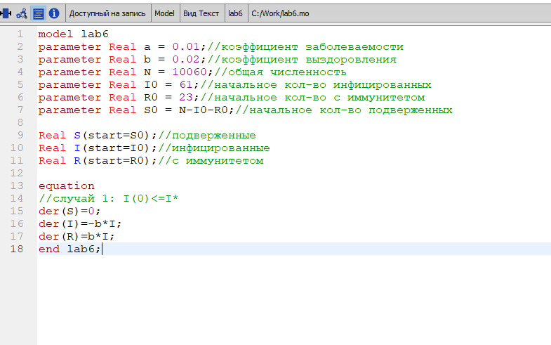

Выполнение проверки для 1 модели.

После я делала установку симуляции.

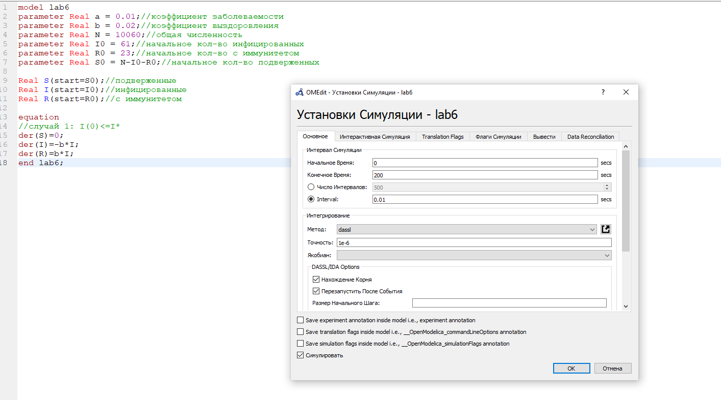

Установка Симуляции.

В итоге, я получила следующие график:

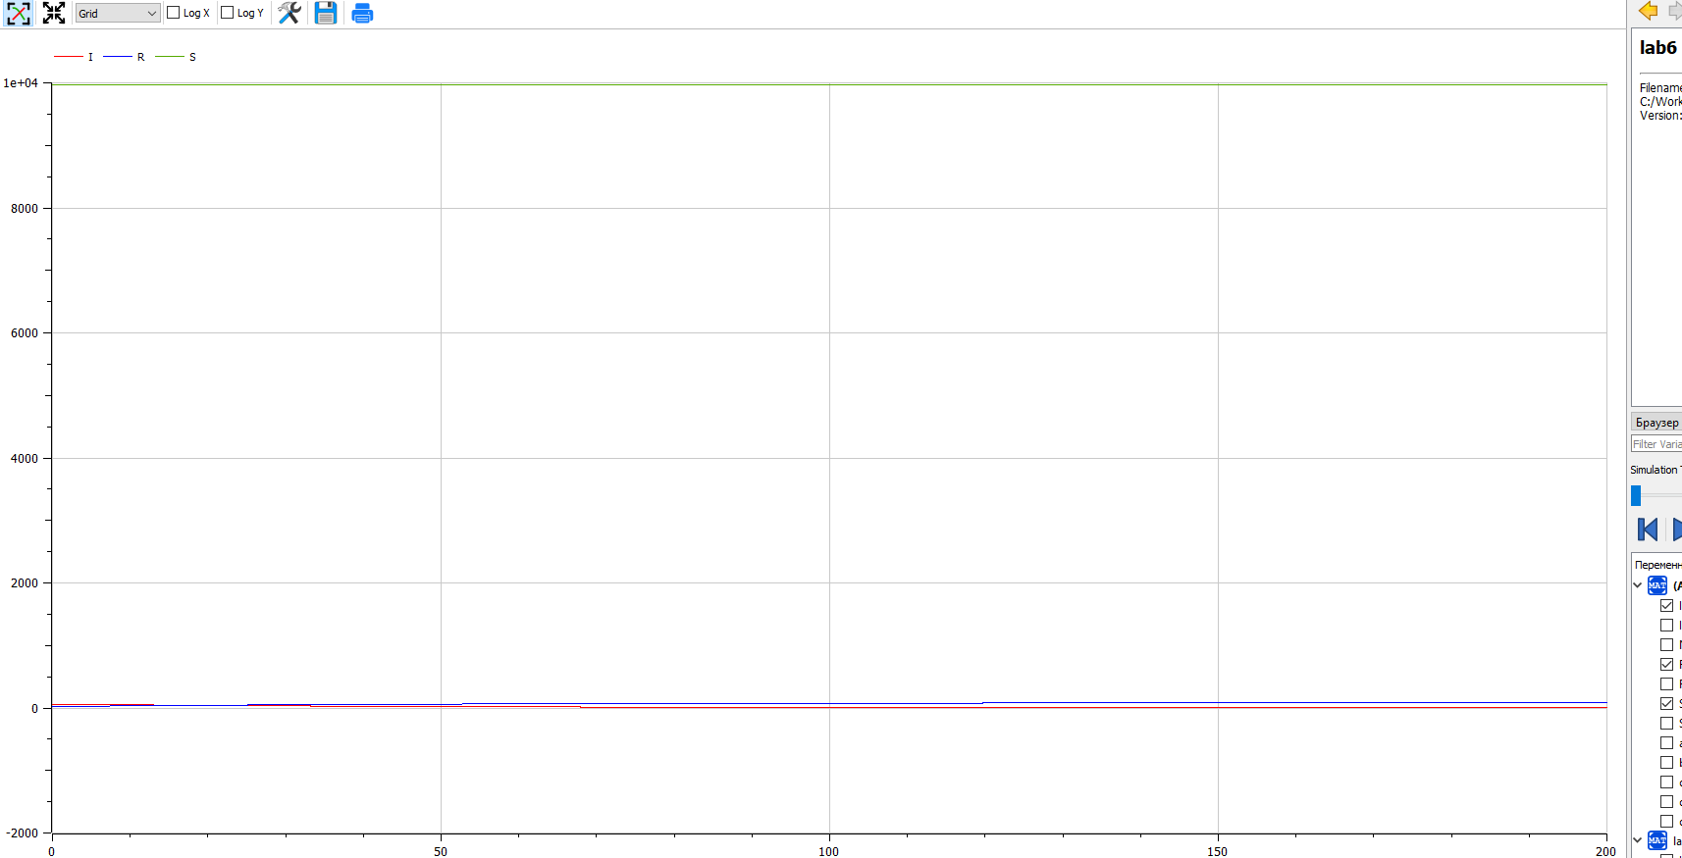

Построение графика изменения числа особей в каждой из трех групп для случая $I_{0}<=I^{*}$.

Для 2 случая я написала следующий код:

model lab62  
parameter Real a = 0.01;//коэффициент заболеваемости  
parameter Real b = 0.02;//коэффициент выздоровления  
parameter Real N = 10060;//общая численность  
parameter Real I0 = 61;//начальное кол-во инфицированных  
parameter Real R0 = 23;//начальное кол-во с иммунитетом  
parameter Real S0 = N-I0-R0;//начальное кол-во подверженных  
  
Real S(start=S0);//подверженные  
Real I(start=I0);//инфицированные  
Real R(start=R0);//с иммунитетом  
  
equation  
//случай 2: I(0)>I*  
der(S)=-a*S;  
der(I)=a*S-b*I;  
der(R)=b*I;  
  
end lab62;

Я выполнила проверку кода.

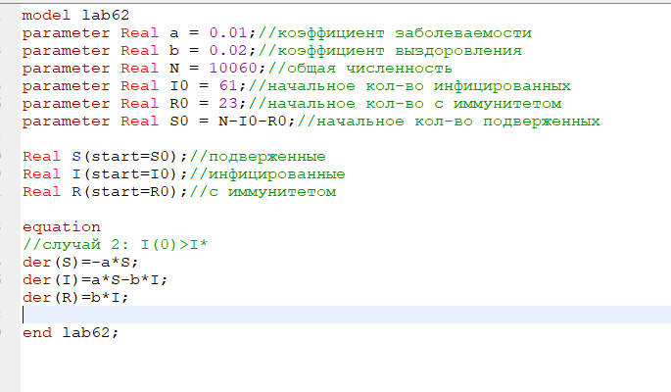

Выполнение проверки для 2 модели.

После я делала установку симуляции.

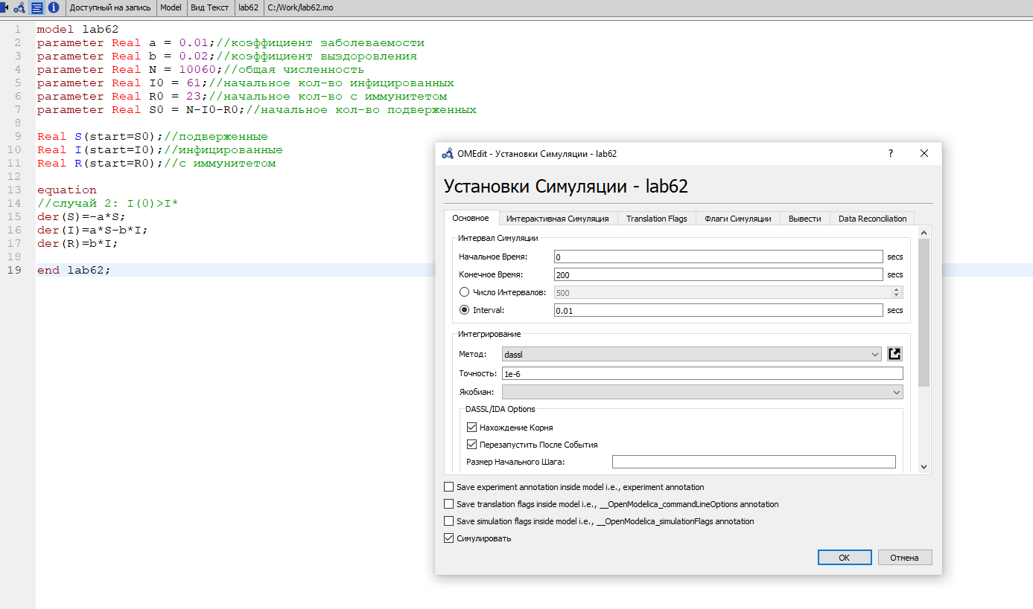

Установка Симуляции.

В итоге, я получила следующие график:

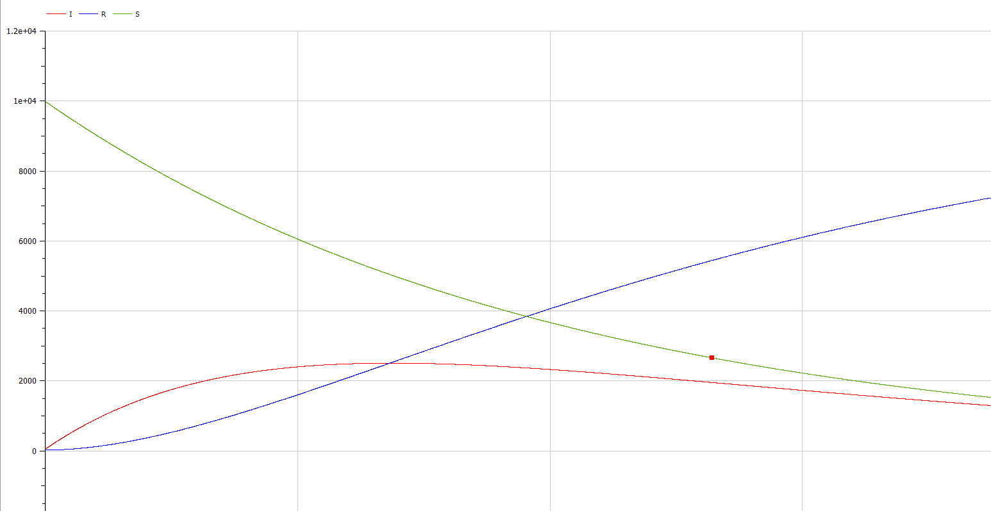

Построение графика изменения числа особей в каждой из трех групп для случая $I_{0}>I^{*}$.

# Выводы

Я приобрела практические навыки при работе с моделью “задача об эпидемии”.

# Библиография

* Родионов, Ю.В. Основы математического моделирования: учебное электронное изда-ние / Ю.В. Родионов, А.Д. Нахман ; Тамбовский государственный технический универ-ситет. – Тамбов : Тамбовский государственный технический университет (ТГТУ), 2018. – 111 с. : табл., граф. – Режим доступа: по подписке. – URL: https://biblioclub.ru/index.php?page=book&id=570456. – Библиогр. в кн. – ISBN 978-5-8265-1886-1. – Текст : электронный.
* Самарский Александр Андреевич. Математическое моделирование. Идеи. Методы. Примеры [Текст] / А.А. Самарский, А.П. Михайлов. - 2-е изд., испр. - М. : Физматлит, 2002. - 320 с. : ил. - ISBN 5-92221-0120-Х : 115.94. (ЕТ 20)
* Введение в математическое моделирование : учебное пособие / В.Н. Ашихмин, М.Б. Гитман, И.Э. Келлер [и др.]; Под ред. П.В. Трусова. - Электронные текстовые данные. - М. : Логос, 2015. - 440 с. : ил. - (Новая Университетская Библиотека). - ISBN 978-5-98704-637-1. URL: http://lib.rudn.ru/ProtectedView/Book/ViewBook/5847
* Документация по системе Modelica – Режим доступа: https://www.modelica.org/